 | Министерство науки и высшего образования Российской Федерации  Федеральное государственное автономное образовательное учреждение  высшего образования  «Московский государственный технический университет  имени Н.Э. Баумана  (национальный исследовательский университет)»  (МГТУ им. Н.Э. Баумана)

ФАКУЛЬТЕТ________________РАДИОТЕХНИЧЕСКИЙ________________________________

КАФЕДРА _____СИСТЕМЫ ОБРАБОТКИ ИНФОРМАЦИИ И УПРАВЛЕНИЯ_______________

Отчет по лабораторной работе №6
«Ансамбли моделей машинного обучения. Часть 2.»
по дисциплине
Технологии машинного обучения

Студент __РТ5-61Б_______ _________________ ____В.О. Савельева______
(Группа) (Подпись, дата) (И.О.Фамилия)

Проверил _________________ ____Ю.Е. Гапанюк_______
(Подпись, дата) (И.О.Фамилия)

2026 г.

ВВЕДЕНИЕ
Цель данной лабораторной работы – изучение ансамблей моделей машинного обучения.
Задание:
- Выберите набор данных (датасет) для решения задачи классификации или регресии.
- В случае необходимости проведите удаление или заполнение пропусков и кодирование категориальных признаков.
- С использованием метода train_test_split разделите выборку на обучающую и тестовую.
- Обучите следующие ансамблевые модели:
  - одну из моделей группы стекинга;
  - модель многослойного персептрона;
  - двумя методами на выбор из семейства МГУА (один из линейных методов COMBI / MULTI + один из нелинейных методов MIA / RIA) с использованием библиотеки gmdh.
- Оцените качество моделей с помощью одной из подходящих для задачи метрик. Сравните качество полученных моделей.

Ход работы
Для выполнения лабораторной работы был выбран датасет Medical Cost Personal Dataset с платформы Kaggle.
Импортируем библиотеки (рисунок 1).
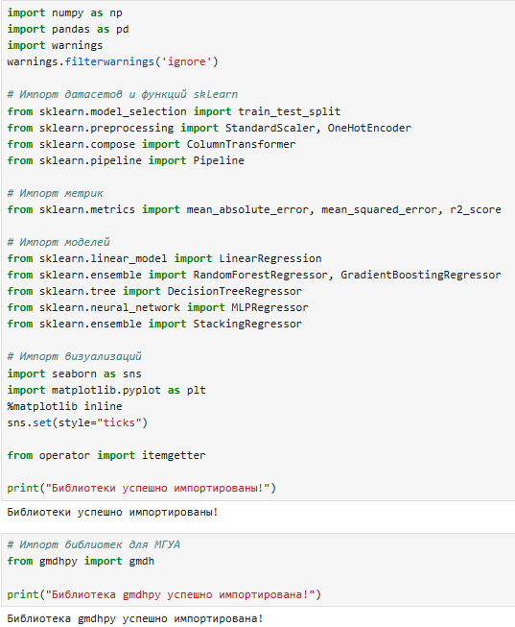
Рисунок 1 – Импорт библиотек

Загружаем данные и выводим информацию о датасете (рисунок 2).
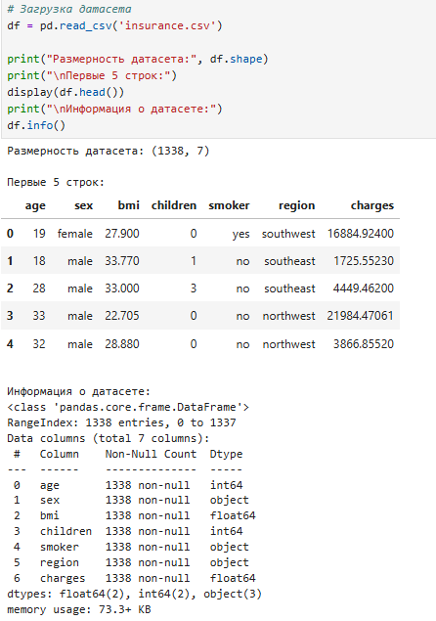
Рисунок 2 – Загрузка данных и вывод информации о датасете

Произведем проверку на пропуски и выведем графики распределения категориальных признаков (рисунок 3).
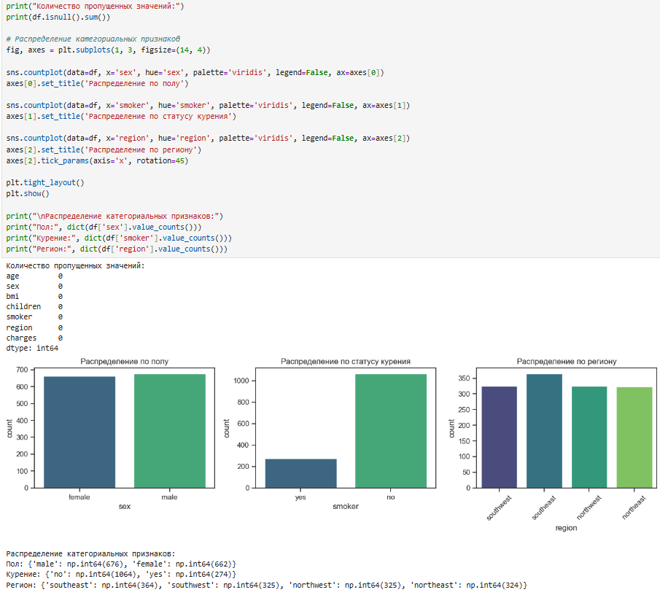
Рисунок 3 – Проверка на пропуски, графики распределений категориальных признаков

Выведем описательную статистику числовых признаков, распределение целевой переменной и матрицу корреляции числовых признаков (рисунок 4).
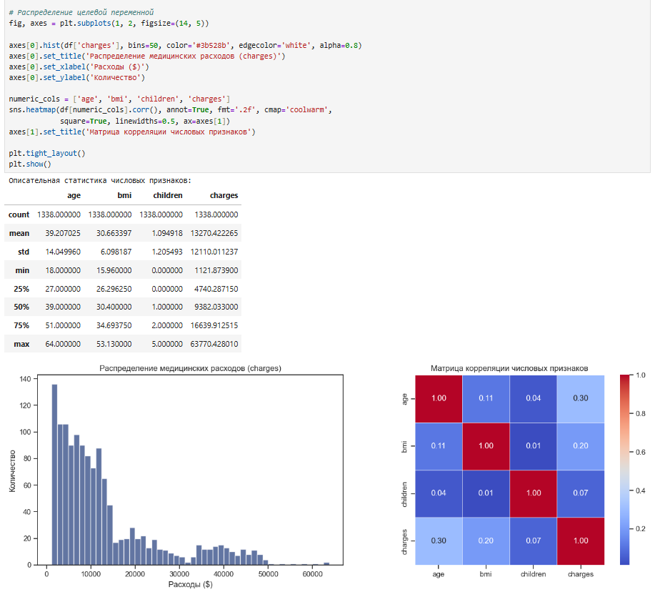
Рисунок 4 – Описательная статистика, распределение целевой переменной, матрица корреляции числовых признаков

Оценим влияние категориальных признаков на целевую переменную (рисунок 5).
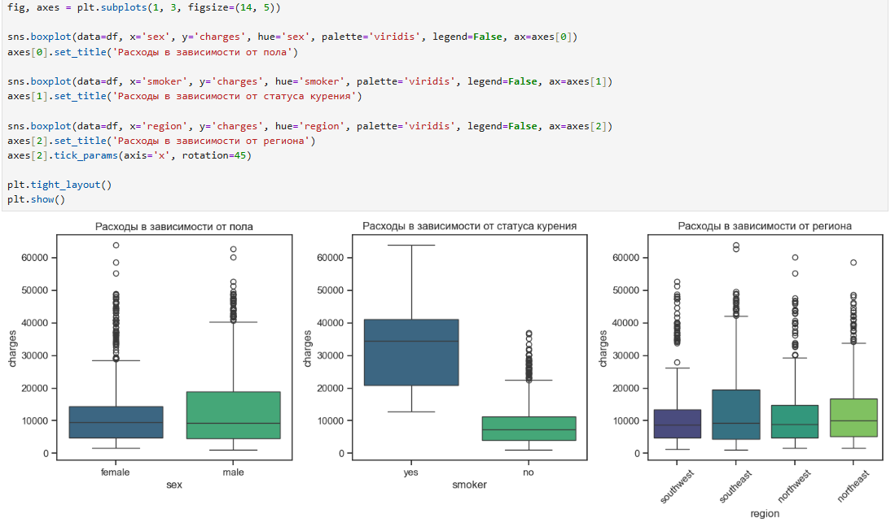
Рисунок 5 – Влияние категориальных признаков на целевую переменную

Произведем кодирование категориальных признаков, масштабирование числовых признаков и разделим данные на обучающую и тестовую выборки (рисунок 6).
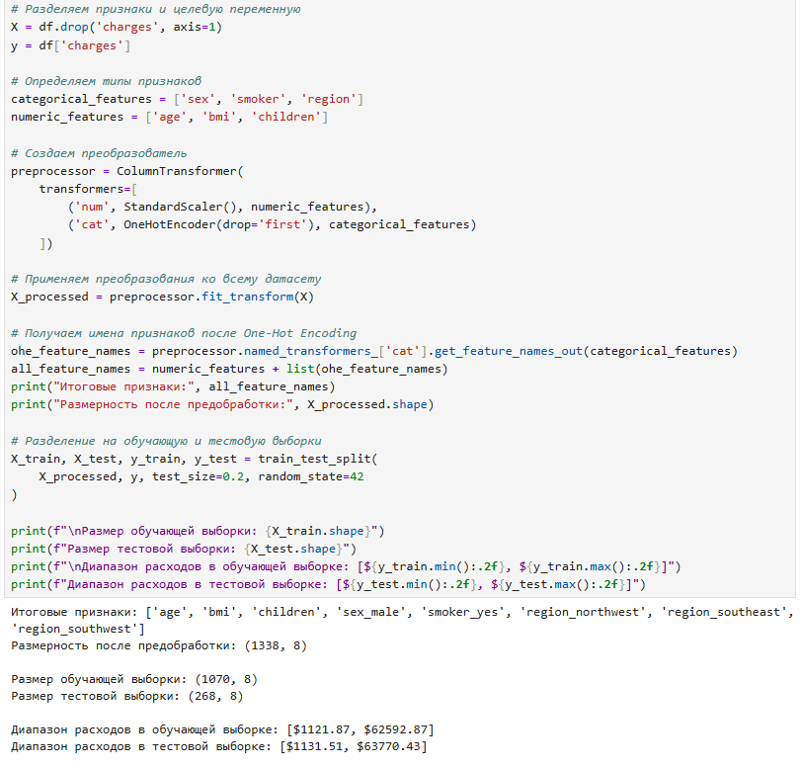
Рисунок 6 – Кодировка, масштабирование, разделение на выборки

Для хранения результатов будем использовать словарь all_models_results = {}.
Реализуем модель стекинга и обучим модель (рисунок 7).
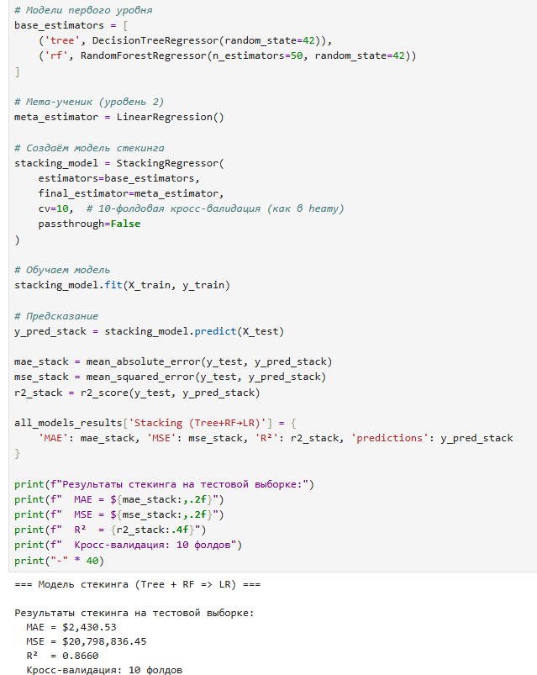
Рисунок 7 – Модель стекинга

Обучим модель многослойный персептрон (рисунок 8).
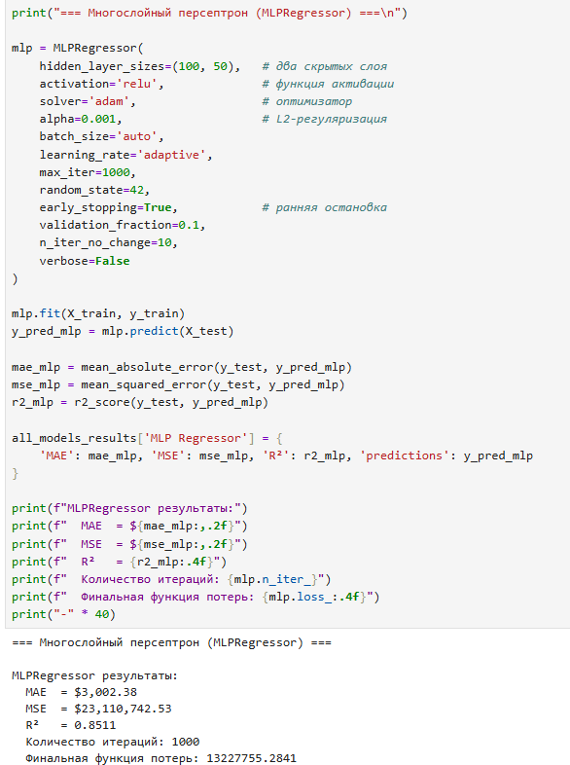
Рисунок 8 – Многослойный персептрон

Построим кривую обучения для модели многослойный персептрон (рисунок 9).
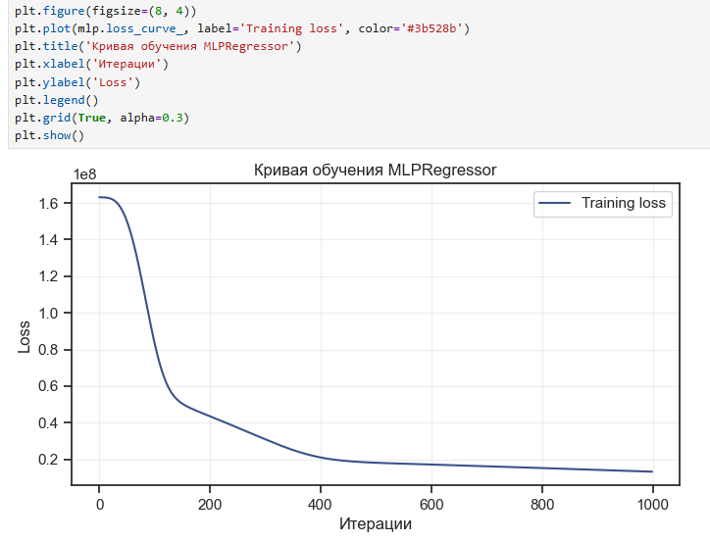
Рисунок 9 – Кривая обучения MLPRegressor

Обучим два метода из семейства МГУА: Линейный метод COMBI и Нелинейный метод MULTI/RIA (рисунок 10).
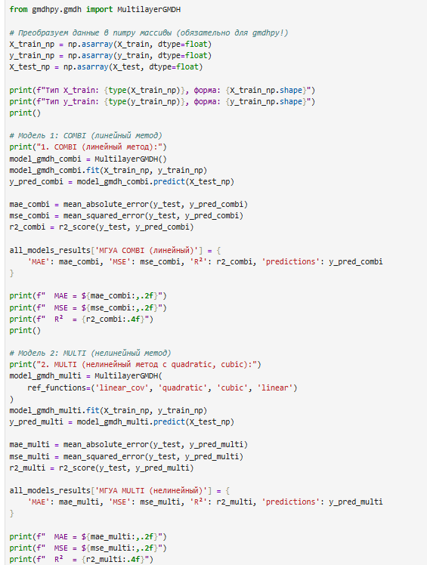
Рисунок 10 – Обучение методов семейства МГУА

Выполнив блок кода, получим вывод (рисунок 11).
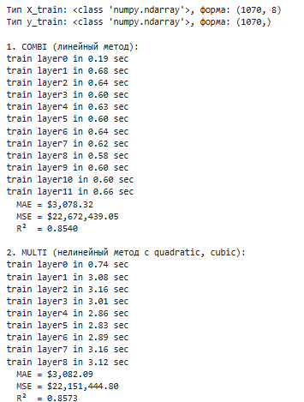
Рисунок 11 – Результаты обучения

Сравним качества моделей (рисунок 12).
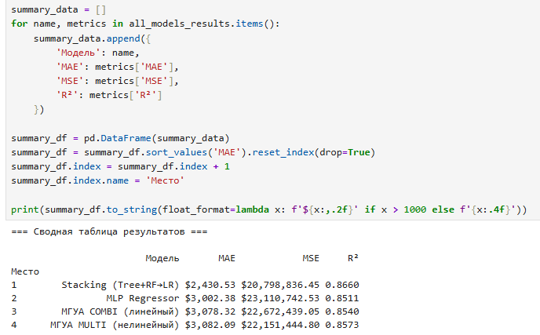
Рисунок 12 – Сравнение качества моделей

Визуализируем сравнения (рисунок 13).
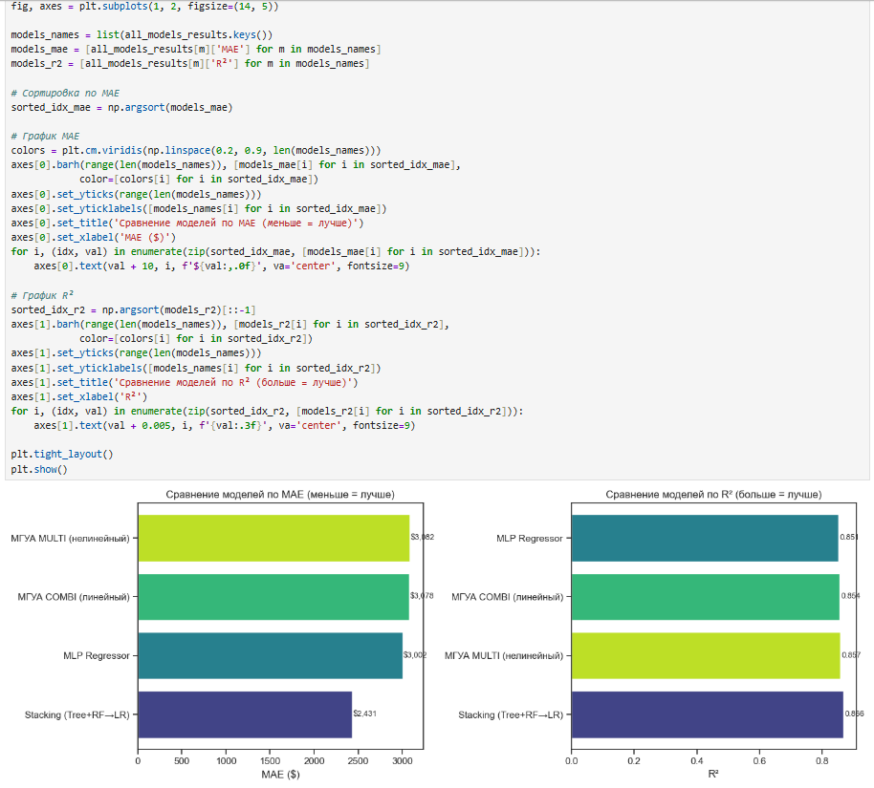
Рисунок 13 – Сравнения моделей по MAE и R²

Построим график предсказаний лучшей модели (рисунок 14).
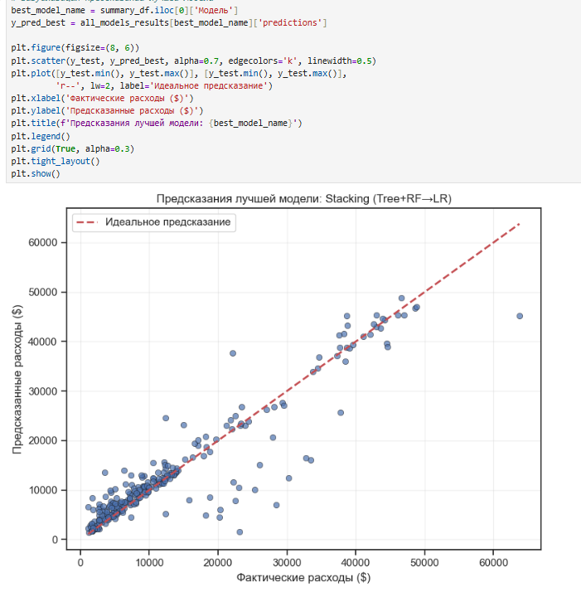
Рисунок 14 – График предсказаний модели стекинга

Проанализируем важность признаков для моделей на основе деревьев (рисунок 15).
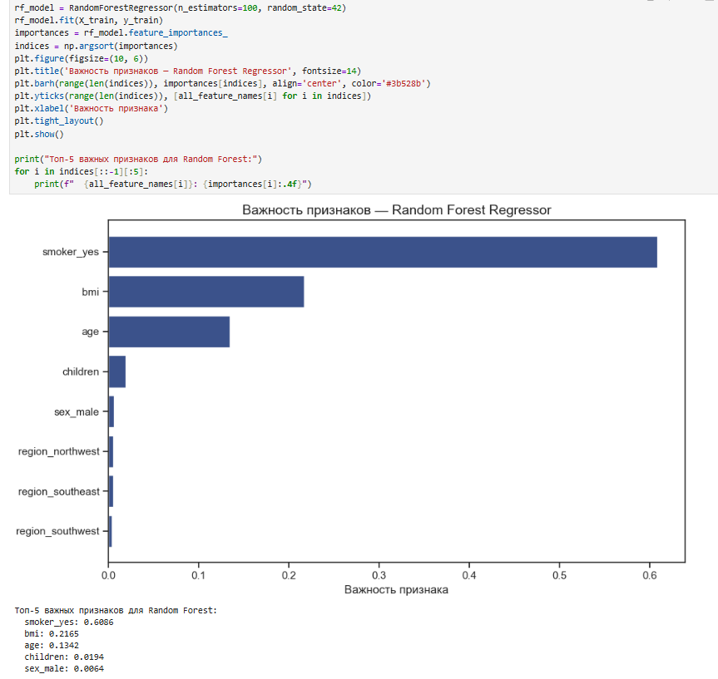
Рисунок 15 – Анализ важности признаков

Обучаем Gradient Boosting для анализа важности признаков (рисунок 16).
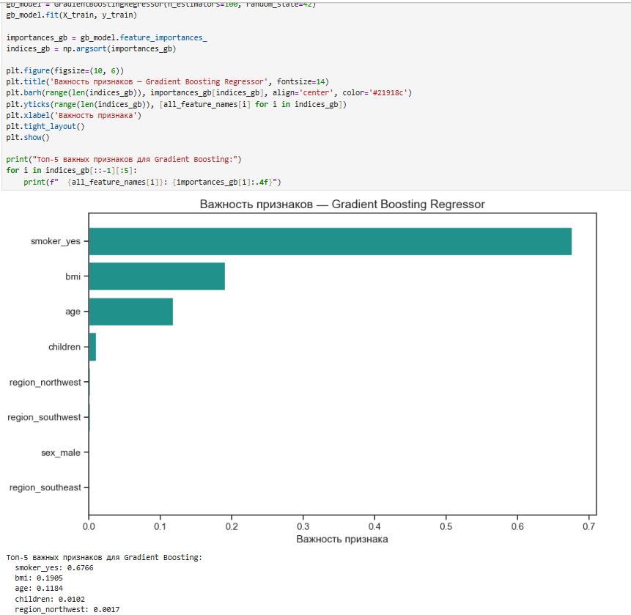
Рисунок 16 – Важность признаков

Лучший результат показала модель Stacking с MAE = $2,430.53 и R² = 0.866.

